คู่มือความรู้วิธีการจัดการขยะอินทรีย์หรือขยะเปียกครัวเรือน อบต.จิกเทิง
ขยะอินทรีย์หรือขยะเปียก
คือ สิ่งที่ย่อยสลายได้ง่าย เช่น เศษผักเปลือก ผลไม้ เศษอาหาร หญ้า ใบไม้ ซากพืช ซากสัตว์ เป็นต้น
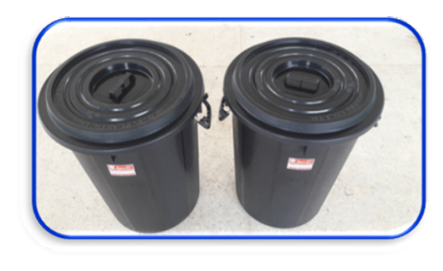
ขั้นตอนที่ 1 จัดเตรียมภาชนะที่มีฝาปิด เช่น ถังพลาสติก ถังสี ถังเก่าขนาดแล้วแต่เหมาะสม
ขั้นตอนที่ 2 นำภาชนะมาเจาะรูหรือตัดก้น และขุด
หลุมขนาดความลึก 2 ใน 3 ส่วนของความสูงภาชนะ จากนั้นนำภาชนะใส่ลงในหลุมที่ขุดไว้

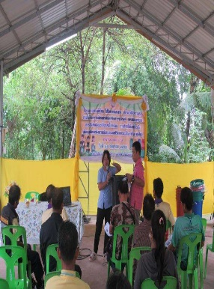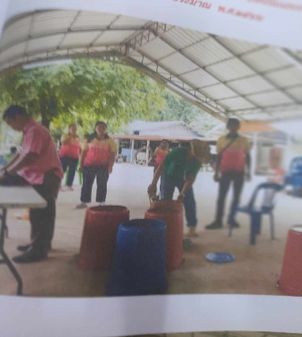
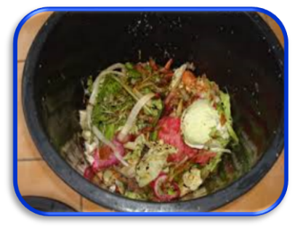
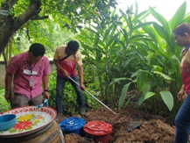
ขั้นตอนที่ 3 นำเศษอาหาร เศษผักผลไม้ เศษหญ้า มาทิ้งในถังที่ฝังไว้ และปิดฝามิดชิด
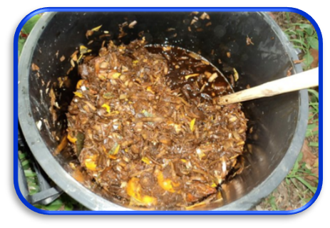ขั้นตอนที่ 4 จุลินทรีย์/ไส้เดือนในดินจะย่อยสลายเศษอาหารให้กลายเป็นปุ๋ย
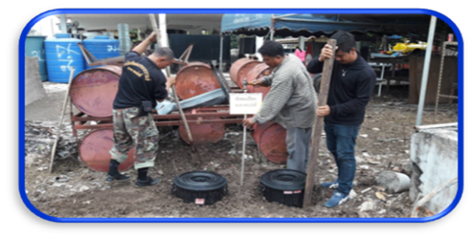

ขั้นตอนที่ 5 เมื่อทิ้งเศษอาหารจนเต็มภาชนะแล้ว ให้กลบด้วยดินแล้วย้ายถังไปทำตามขั้นตอนเดิมที่จุดอื่นต่อไป
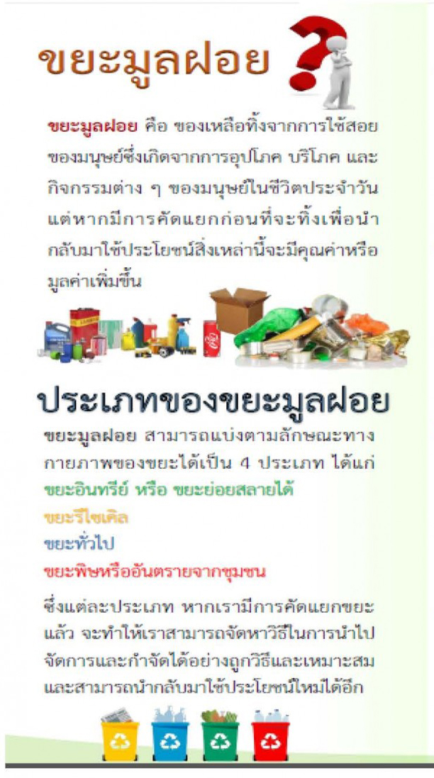
อุปกรณ์สะดวกในการโยกย้ายและประกอบง่าย
ถังย่อยสลายอินทรีย์
แสงอาทิตย์ให้พลังในการย่อยสลายสารอินทรีย์ ความร้อนและอากาศภายในที่หมุนเวียน ทำให้จุลินทรีย์เติบโตได้ดี การย่อยสลายอยู่ในดินป้องกันกลิ่น และแมลงวัน น้ำที่มากับเศษอาหารจะซึมลงดินบริเวณรอบโคน ขยะถูกย่อยสลายด้วยจุลินทรีย์ที่อยู่ในดิน
ขั้นตอนการทำถังย่อยสลายขยะอินทรีย์
รูปแบบที่ 1
- จัดเตรียมภาชนะหรือเศษวัสดุภาชนะเหลือใช้ เช่น
ถังสี ถังพลาสติกใช้แล้ว ขนาดของภาชนะขึ้นอยู่กับปริมาณขยะในครัวเรือน หากมีมากก็ใช้ภาชนะที่มีขนาดใหญ่ขึ้นตามความเหมาะสม (ภาชนะที่ใช้อาจเป็นถังพลาสติกหรือภาชนะอื่น ๆ ที่มีฝาปิด)
- เจาะรูหรือตัดภาชนะดังกล่าวที่ก้นถังแล้วขุดหลุม
ขนาดความลึก 2 ใน 3 ส่วนของความสูงของภาชนะนำภาชนะที่เตรียมไว้ไปใส่ในหลุมที่ขุด ทั้งนี้หากมีปริมาอินทรีย์เกิดขึ้นมากและมีพื้นที่เหลือสามารถทำได้มากกว่า 1 จุด
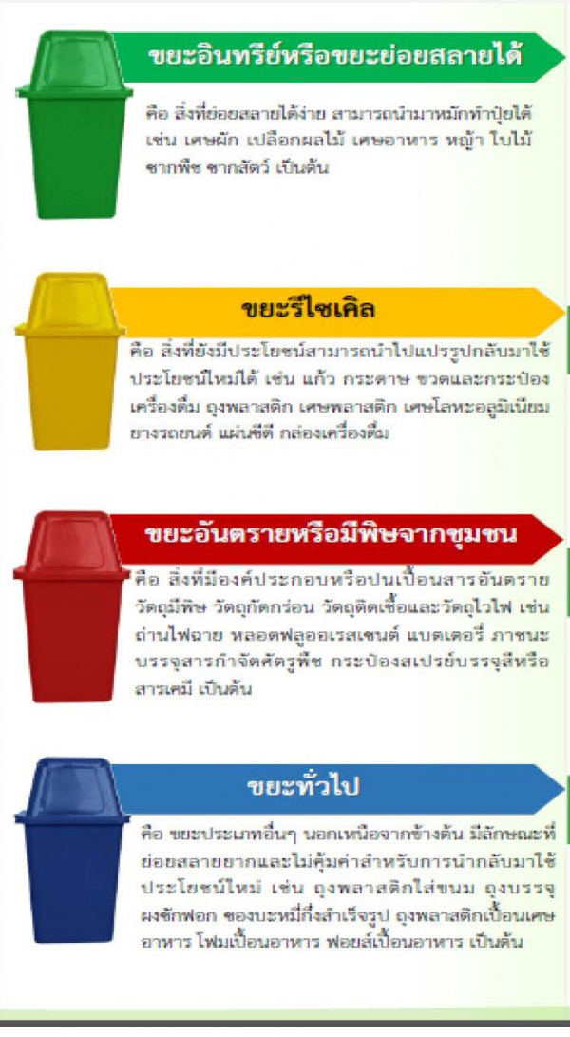
- นำเศษอาหาร เศษผัก ผลไม้ ใบไม้ และเศษหญ้าที่
ถังย่อยสลายอินทรีย์
เหลือมาเทใส่ในถังที่ฝังไว้ และปิดฝาภาชนะให้มิดชิด
- จุลินทรีย์ในดิน,ไส้เดือนในดินจะทำการย่อยเศษ
อาหารในภาชนะให้กลายเป็นปุ๋ย (ระยะเวลาขึ้นอยู่กับปริมาณขยะเปียก) หากมีกลิ่นเหม็นสามารถเติมน้ำหมั้ก EM หรือ เอาเศษหญ้าและใบไม้ขนาดเล็กมากลบผิวชั้นบน
- เมื่อปริมาณเศษอาหารถึงระดับเดียวกับพื้นดินที่ขุด
ไว้ให้เอาดินกลบ แล้วย้ายถังไปทำตามขั้นตอนเดิมที่จัดอื่นต่อไป

รูปแบบที่ 2
- จัดเตรียมท่อซีเมนต์เหลือใช้ หรือจัดทำคอกไม้
ล้อมรอบต้นไม้ หรือสเวียน ไว้สำหรับรองรับขยะอินทรีย์หรือขยะเปียก
- รองท่อซีเมนต์ด้วยอิฐหรือวัสดุเพื่อยกฐานของท่อ
ซีเมนต์ให้มีช่องว่างอากาศ หลักจากนั้นให้เติมดินหรือใบไม้ลงไปที่ฐานวงล้อซีเมนต์
- นำขยะอินทรีย์ ขยะเปียก เศษอาหาร เปลือกผลไม้
เศษหญ้า เศษใบไม้เทใส่ในจุดที่ได้จัดเตรียมไว้ตามข้อ 1
- เศษใบไม้แห้งมาโรยปิด เพื่อเป็นการป้องกันกลิ่น
เหม็นและป้องกันแมลงต่าง ๆ โดยสามารถเติมน้ำยา EM เพื่อป้องกันกลิ่นและเร่งปฏิกิริยาการหมักได้อีกด้วย

การจัดทำถังขยะอินทรีย์
(ขยะเปียก)
